ЛАБОРАТОРНАЯ РАБОТА 9
Исследование работы АЛУ

Цель работы: | Ознакомление c работой арифметико-логического устройства (АЛУ). Исследование работы АЛУ на примере выполнения  арифметических и логических операций.

Краткие теоретические сведения

Арифметико-логическое устройство (АЛУ) предназначено для выполнения арифметических и логических операций над многоразрядными операндами в зависимости от кодов, подавемых на управляющие входы.
В вычислительных устройствах АЛУ является базовым узлом и работает в сочетании с ОЗУ, регистрами сдвига, регистрами общего назначения и др. Микросхемы АЛУ, принадлежащие к разным видам логик, функционально во многом совпадают.
Так в ТТЛ-логике это микросхема К155ИП3, в КМОП-логике микросхема 564ИП3. Аналогом микросхемы К155ИП3 в программе EWB является микросхема 74181. Она представляет собой четырехразрядное АЛУ, т.е. предназначена для работы с двумя четырехразрядными словами: А=А₁₃А₂А₁А₀ и В=В₃В₂В₁В₀.
Условное обозначение схемы 74181 приведено на рис.9.1.

АЛУ работает в режиме выполнения логических операций при значении управляющего сигнала М=1 и в режиме выполнения арифметических операций при значении управляющего сигнала М=0.

В приведенной таблице 9.1 содержатся выполняемые логические и арифметические операции (для отрицательной логики) в зависимости от кодовой комбинации на управляющих входах S0, S1,S2, S3 (АЛУ способно выполнять 32 операции). Операции сложения и вычитания выполняются с ускоренным переносом из разряда в разряд. В схеме есть вход приема сигнала переноса (CN).

Таблица 9.1
S3 | S2 | S1 | S0 | М=1 (логические операции) | М=0 (арифметические операции)
 |  |  |  |  | СN=1 (входной перенос отсутствует) | СN=0
0 | 0 | 0 | 0 | $$\overline{А}$$ | A | А+1
0 | 0 | 0 | 1 | $$\overline{А∨В}$$ | AB | (AB)+1
0 | 0 | 1 | 0 | $$\overline{А}∧В$$ | A$\overline{В}$ | (A$\overline{В}$)+1
0 | 0 | 1 | 1 | 0 | –1 | 0
0 | 1 | 0 | 0 | $$\overline{А∧В}$$ | A+A$\overline{В}$ | (A+A$\overline{В}$)+1
0 | 1 | 0 | 1 | $\overline{В}$ | (AB)+A$\overline{В}$ | (AB)+A$\overline{В}$+1
0 | 1 | 1 | 0 | $$А⊕В$$ | A–B–1 | A–B
0 | 1 | 1 | 1 | $А∧\overline{В}$ | A$\overline{В}$–1 | A$\overline{В}$
1 | 0 | 0 | 0 | $$\overline{А}∨В$$ | A+AB | A+ AB +1
1 | 0 | 0 | 1 | $\overline{А⊕\overline{В}}$ | A+B | A+B+1
1 | 0 | 1 | 0 | B | (A$\overline{В}$)+AB | (A$\overline{В}$)+AB+1
1 | 0 | 1 | 1 | AB | AB-1 | AB
1 | 1 | 0 | 0 | 1 | A+A | A+A+1
1 | 1 | 0 | 1 | A$\overline{В}$ | (AB)+A | (AB)+A+1
1 | 1 | 1 | 0 | AB | (A$\overline{В}$)+A | (A$\overline{В}$)+A+1
1 | 1 | 1 | 1 | A | A–1 | A

Логические операции выполняются независимо в каждом разряде. Арифметические операции выполняются с учетом переносов и займов. Оба типа операций могут выполняться одновременно.
На выходах F₃F₂F₁F₀ выдаются результаты всех выполняемых действий. На выходе CN+4 образуется сигнал
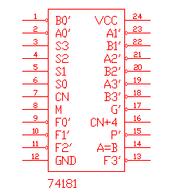
Рис.9.1.Условное обозначение схемы 74181

пятого разряда при выполнении арифметических действий. Выходы $\overline{P}$ и $\overline{G}$ - используются при организации многоразрядных АЛУ вместе с блоком ускоренного переноса КМ555ИП4.
Вывод 14 (А=В) с открытым коллектором (подключать через резистор 1кОм к +5В).
Для определения соотношения неравенства между числами А и В используется сигнал на выходе CN+4 (Табл.9.2- логика положительная).
Таблица 9.2
Состояние входов |  | Состояние выхода
СN | А и В | CN+4
1 | А≤В | 1
0 | А<B | 1
1 | A>B | 0
0 | A≥B | 0

Порядок выполнения работы
- Запустите программу Electronics Workbench.
- Соберите исследуемую схему на основе АЛУ 74181, приведенную на рис.9.2.
Сигналы S подаются на входы S0.....S3 АЛУ.
Ещё один переключатель используется для задания режима М.
И в том и другом случае логическая 1 подаётся от 5V источника постоянного тока, логический 0 от заземления.
Шестой переключатель осуществляет роль входного переноса и подключается таким же образом к входу CN.
Значения четырёхразрядных операндов А и В задаются с помощью генератора слова и в шестнадцатеричном коде отображаются на алфавитно-цифровых индикаторах и подсоединяются к входам А0....А3 и В0.....В3.
На выходах F0....F3 формируется результат операции АЛУ. Для отображения результата к выходам F0....F3 присоединяется алфавитно-цифровой индикатор.
К выходу VCC присоединить источник 5V. К входу GND подсоединить заземление.
При коде 1111 на выходах F и при равенстве операндов выход А=В переводится в единичное состояние. Поскольку этот выход представляет собой каскад с открытым коллектором, то на него подаётся питание +5 вольт через резистор 1 кОм. Выход А=В совместно с выходом переноса CN+4 и выходом Р подтверждения переноса используются для формирования признаков А>B и A<B c помощью дополнительных логических элементов ИЛИ-НЕ и НЕ.
Изменяя состояния сигналов на управляющих входах по приведённой таблице, можно промоделировать большинство функций АЛУ, используемых в микропроцессорах.
3. Проведите моделирование перечисленных в таблице 9.1 режимов работы АЛУ (по варианту, согласно табл.9.3). Результаты исследований занести в табл. 9.4.
4. Объясните каждый полученный результат.
Таблица 9.3
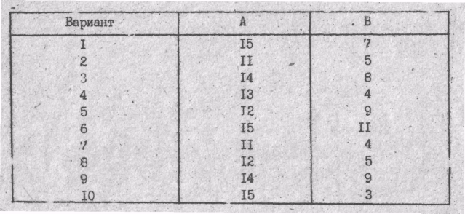
11  12  13 | 11  12  15 | 6  5  4
14  15  16 | 15  14  15 | 9  4  5
17  18  19 | 15  13  13 | 8  8  7
20  21  22 | 12  11  11 | 6  7  8
23  24  25 | 11  15  14 | 9  9  7

Содержание отчета
Отчет должен содержать: название и номер работы; цель работы; теоретические сведения о назначении и принципе действия АЛУ; таблицу с полным перечнем операций, исследуемую схему и результат выполнения операций в АЛУ;
выводы с анализом полученных результатов (объяснить каждый полученный результат!) .
Табл.9.4.
S₃S₂S₁S₀ | М | СN | A₃A₂A₁A₀ | B₃B₂B₁B₀ | F₃F₂F₁F₀ | CN+4 | A=B | P

Контрольные вопросы
- Назначение входа переноса в АЛУ.
- Чем отличаются логические операции от арифметических операций?
- Как можно выполнить операцию инкремента?
- Объясните последовательность выполнения операции 01010.

Литература
- Карлащук В.И. Электронная лаборатория на IBM PC. Программа Electronics Workbench и ее применение. – 2000. – М.: Солон-Р. – 506с.
- Корчинский А.П., Основы цифровой схемотехники: Учебн. пособие. – К.: КМУГА, 2000. – 276с.

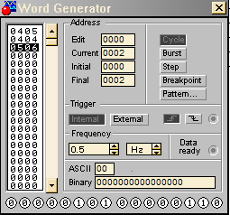
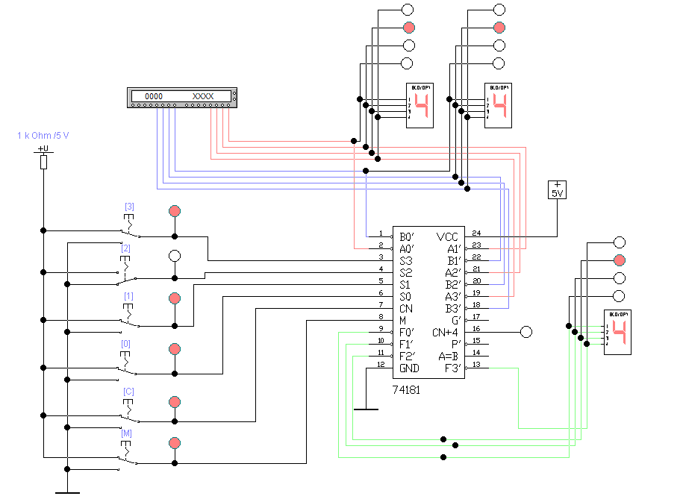
Рис.9.1.Схема исследования АЛУ

